
Об утверждении регламента государственной услуги
Утративший силу
Постановление акимата Костанайской области от 25 июня 2014 года № 284. Зарегистрировано Департаментом юстиции Костанайской области 15 июля 2014 года № 4938. Утратило силу постановлением акимата Костанайской области от 16 ноября 2015 года № 482
Сноска. Утратило силу постановлением акимата Костанайской области от 16.11.2015 № 482 (вводится в действие со дня его подписания).
В соответствии с Законом Республики Казахстан от 23 января 2001 года "О местном государственном управлении и самоуправлении в Республике Казахстан", пунктом 3 статьи 16 Закона Республики Казахстан от 15 апреля 2013 года "О государственных услугах" акимат Костанайской области ПОСТАНОВЛЯЕТ:
1. Утвердить регламент государственной услуги "Выдача справок по опеке и попечительству".
2. Настоящее постановление вводится в действие по истечении десяти календарных дней после дня его первого официального опубликования.
Аким области Н. Садуакасов
Утвержден
постановлением акимата
от 25 июня 2014 года № 284
Регламент государственной услуги
"Выдача справок по опеке и попечительству"
1. Общие положения
1. Государственная услуга "Выдача справок по опеке и попечительству" (далее – государственная услуга) оказывается местными исполнительными органами районов и городов областного значения (отделами образования районов и городов областного значения) (далее – услугодатель).
Прием заявлений и выдача результатов оказания государственной услуги осуществляется через:
1) филиал Республиканского государственного предприятия "Центр обслуживания населения" по Костанайской области и его отделы городов и районов (далее – ЦОН);
2) веб-портал "электронного правительства": www.egov.kz (далее – портал).
2. Форма оказания государственной услуги: электронная (полностью автоматизированная) и (или) бумажная.
3. Результат оказания государственной услуги – справка об опеке и попечительстве над ребенком-сиротой (детьми-сиротами) и ребенком (детьми), оставшимся без попечения родителей, согласно приложению 1 к Стандарту государственной услуги "Выдача справок по опеке и попечительству", утвержденного постановлением Правительства Республики Казахстан от 19 февраля 2014 года № 115 "Об утверждении стандартов государственных услуг, оказываемых местными исполнительными органами, в сфере семьи и детей, и внесении изменений в некоторые решения Правительства Республики Казахстан" (далее-Стандарт).
Результат государственной услуги предоставляется в электронном формате. В случае обращения услугополучателя за получением государственной услуги на бумажном носителе результат оформляется в электронном формате, распечатывается и заверяется подписью руководителя услугодателя.
На портале результат оказания государственной услуги направляется услугополучателю в "личный кабинет" в форме электронного документа, подписанного электронной цифровой подписью (далее – ЭЦП) уполномоченного лица услугодателя.
2. Описание порядка действий
структурных подразделений (работников)
услугодателя в процессе оказания
государственной услуги
Структурные подразделения (работники) услугодателя в процессе оказания государственной услуги не участвуют.
3. Описание порядка взаимодействия
структурных подразделений (работников)
услугодателя в процессе оказания
государственной услуги
Структурные подразделения (работники) услугодателя в процессе оказания государственной услуги не взаимодействует.
4. Описание порядка взаимодействия
с центром обслуживания населения
и (или) иными услугодателями,
а также порядка использования
информационных систем в процессе
оказания государственной услуги
5. Описание порядка обращения в ЦОН, длительность обработки запроса услугодателя:
1) услугополучатель для получения государственной услуги обращается в ЦОН.
2) работник ЦОНа проверяет правильность заполнения заявления и полноту пакета документов, указанных в пункте 9 Стандарта, в течение 2 минут;
В случае представления услугополучателем неполного пакета документов, работник ЦОНа отказывает в приеме заявления и выдает расписку об отказе в приеме документов по форме, согласно приложению 3 к Стандарту, в течение 3 минут.
При соблюдении правильности и полноты заполнения заявления и предоставления полного пакета документов, работник ЦОНа регистрирует заявление в информационной системе "Интегрированная информационная система для Центров обслуживания населения" (далее – ИИС ЦОН), получает письменное согласие услугополучателя на использование сведений, составляющих охраняемую законом тайну, содержащихся в информационных системах, если иное не предусмотрено законами Республики Казахстан, в течение 3 минут;
3) работник ЦОНа идентифицируют личность услугополучателя, вносит соответствующую информацию об услугополучателе и список поданных документов в ИИС ЦОН, выдает результат оказания государственной услуги услугополучателю не более 5 минут;
Диаграмма функционального взаимодействия при оказании электронной государственной услуги через ЦОН указана в приложении 1 к настоящему регламенту.
6. Описание порядка обращения и последовательности процедур (действий) услугополучателя и услугодателя при оказании государственной услуги через портал.
1) услугополучатель осуществляет регистрацию (авторизацию) на портале посредством индивидуального идентификационного номера, (далее – ЭЦП);
2) выбор услугополучателем электронной государственной услуги, заполнение полей электронного запроса и прикрепление пакета документов;
3) удостоверение электронного запроса для оказания электронной государственной услуги посредством ЭЦП услугополучателя;
4) обработка (проверка, регистрация) электронного запроса услугодателем;
5) получение услугополучателем уведомления о статусе электронного запроса и сроке оказания государственной услуги в истории получения государственных услуг личного кабинета услугополучателя;
6) направление услугодателем в "личный кабинет" услугополучателя результата оказания государственной услуги в форме электронного документа, подписанного ЭЦП;
7) получение услугополучателем результата государственной услуги в истории получения государственных услуг личного кабинета услугополучателя.
Диаграммы функционального взаимодействия при оказании электронной государственной услуги через портал указана в приложении 2 к настоящему регламенту.
7. Справочник бизнес-процессов оказания государственной услуги указан в приложении 3 к настоящему регламенту.
Приложение 1
к регламенту государственной
услуги "Выдача справок по опеке
и попечительству"
Диаграмма функционального
взаимодействия при оказании
государственной услуги через
Центр обслуживания населения
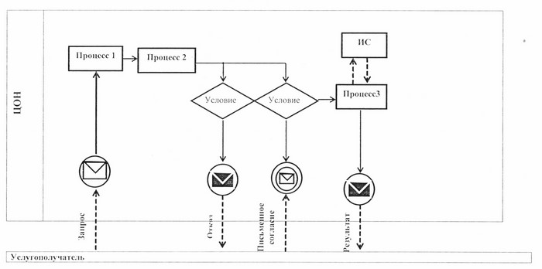
Условные обозначения
и сокращения:
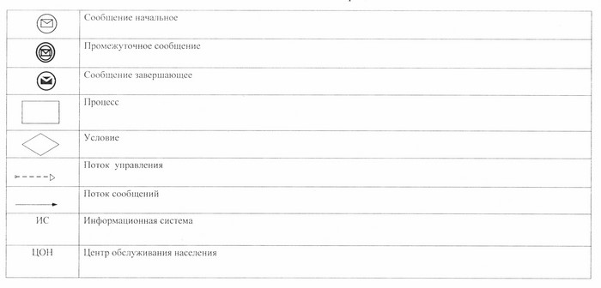
Приложение 2
к регламенту государственной
услуги "Выдача справок по опеке
и попечительству"
Диаграмма функционального
взаимодействия при оказании
государственной услуги через
Портал "электронного правительства"
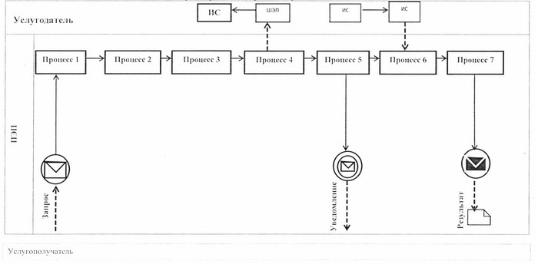
Условные обозначения
и сокращения:
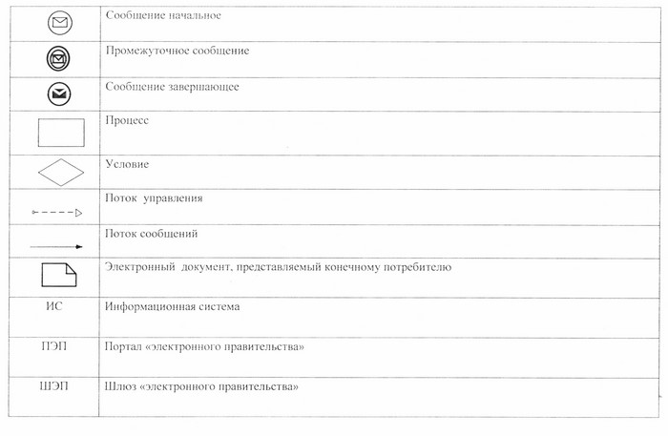
Приложение 3
к регламенту государственной
услуги "Выдача справок по опеке
и попечительству"
Справочник бизнес-процессов
оказания государственной услуги
"Выдача справок по опеке и попечительству"
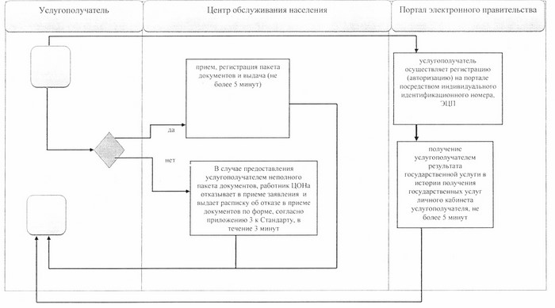
СФЕ – структурно-функциональная единица:взаимодействие структурных подразделений (работников) услугодателя, центра обслуживаний населения, веб-портала "электронного правительства";
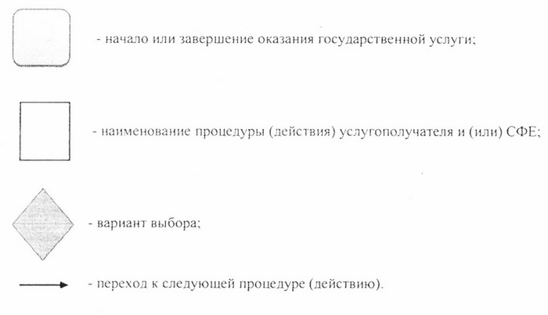

© 2012. РГП на ПХВ «Институт законодательства и правовой информации Республики Казахстан» Министерства юстиции Республики Казахстан

